​DC50C系列(三相)
外观图
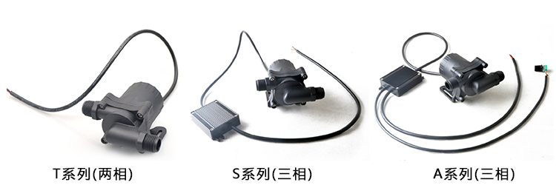
参数规格
序号 | 类别 | 规格
1 | 泵体尺寸及重量 | 106mmx97.5mmx71.5mm;480g
2 | 水泵进水口/出水口外径 | 20mm螺纹（1/2英寸螺纹）
3 | 驱动方式 | 无刷直流磁力隔离 （三相无传感器程序驱动）
4 | 水泵壳体材料 | PA66+30%GF (可更换)
5 | 使用方式 | 可长时间连续运转
6 | 使用介质 | 水，油，以及其他酸碱溶液
7 | 最大工作温度 | 60℃【两相/T系列】或者100℃【三相/S或A系列】
8 | 功耗 | 2.5W~45.6W【两相】；2.5W~86.4W【三相】
9 | 额定电压 | 12Vdc或 24Vdc
10 | 使用电压 | 5Vdc ~ 14Vdc（最大） 或5Vdc ~ 26Vdc（最大）
11 | 最大负载电流 | 2.0A【两相】or 4.5A【三相】
12 | 最大流量 | 32L/MIN【两相】; 40L/MIN【三相】
13 | 最大静态扬程 | 4M【两相】;8M【三相】
14 | 噪音 | <40dB （1M距离）
15 | 防水等级 | IP68(可潜水安装)
16 | 寿命 | 大于30000小时
17 | 供电方式 | 太阳能板，蓄电池，适配器，电源模块
18 | 保护功能（选配） | 可选配缺水保护、空转保护、堵转保护、卡死保护
19 | 调速功能（调功率）（选配） | 可选配PWM调速，0~5V模拟信号调速，电位器调速
20 | 速度反馈（选配） | 脉冲信号， 水泵的实际转速为脉冲信号频率的30倍
21 | 水泵特点 | 1、体积小，效率高，寿命长，噪音低；陶瓷轴芯，碳纤维石墨轴套；  2、死亡率低于0.5%  3、无碳刷无磨损，采用电子换向，三相直流水泵采用智能程序驱 动，软启动无冲击，自带保护功能；  4、软启动可直接连接太阳能板供电；  5、采用耐高温材料，三相水泵可浸泡100度开水长期运转；  6、水电隔离，环氧树脂灌封，完全防水，防漏电；
参数表 (仅供参考，水泵24V扬程调制范围5-15M，12V扬程,范围4-8M)
型号 | 电压 | 最大负载电流 | 最大扬程 | 最大流量 | 最大功耗
型号 | V (dc) | A | m | L/H | W
DC50C-1230T | 12 | 2.0 | 3.0 | 1680 | 24
DC50C-1230S
DC50C-1230A
DC50C-1260S | 12 | 4.5 | 6.0 | 2100 | 54
DC50C-1260A
DC50C-2440T | 24 | 2.0 | 4.0 | 1920 | 48
DC50C-2440S
DC50C-2440A
DC50C-2480S | 24 | 3.60 | 8.0 | 2400 | 86.4
DC50C-2480A
选型注意事项 | 选型时务必给出使用环境：例如连续工作时间、水温、介质等，水泵功率超过一定的功率就不适合长期在60度或者100度以上水温连续工作，务必与技术员沟通以便选择最合适的水泵！  上述电流为水泵的开口电流即当水泵直接放入水中不接任何系统时的电流，也为水泵最大电流，当水泵接上系统之后水泵的工作电流会降低到最大负载电流的70%-85%。  水泵的扬程为最大送水高度，即到达最大扬程点的流量为零。  水泵的流量为水平流量，即水平抽水的流量。
流量-扬程曲线图
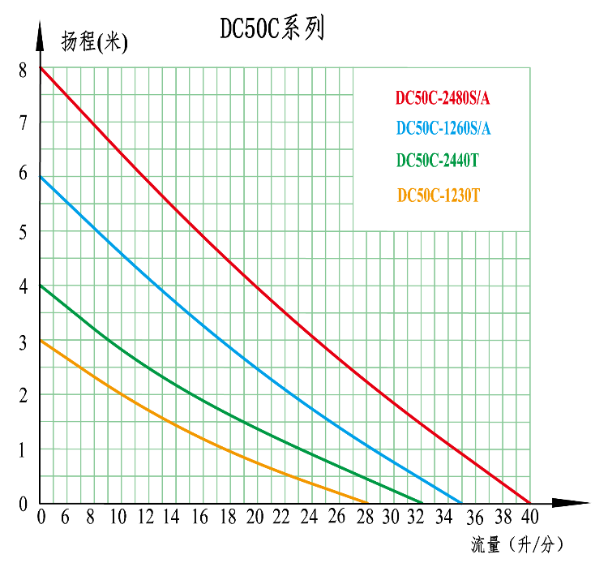
尺寸图
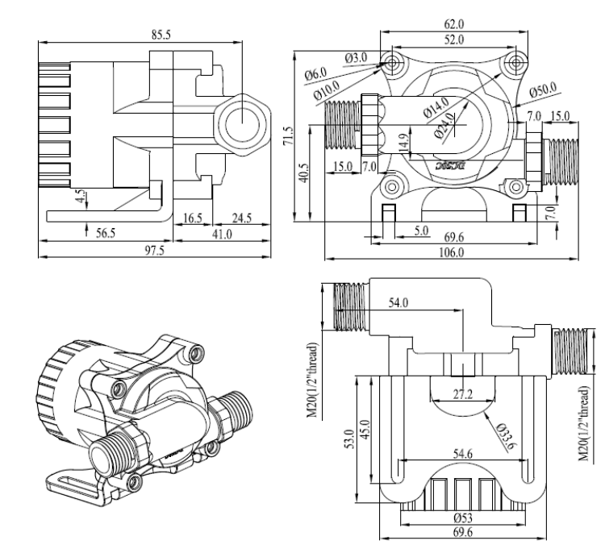
产品细节图
